Лазарева Субота и Цвети

Да бисте се подсетили онога о чему смо говорили у вези Лазареве Суботе и Цвети, предлажем вам да погледате иконе ова два празника.
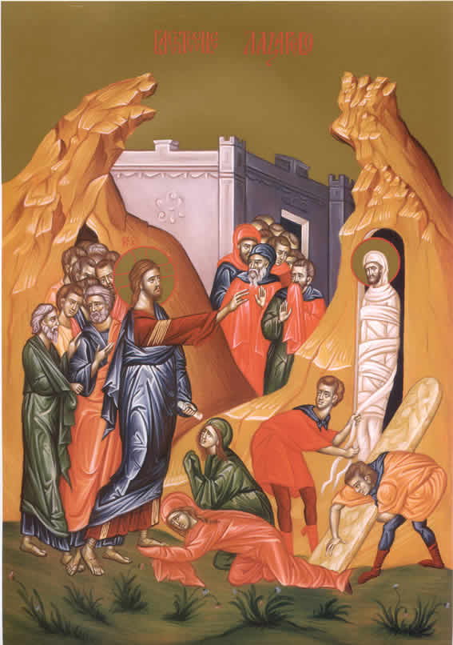  Васкрсење Лазарево | 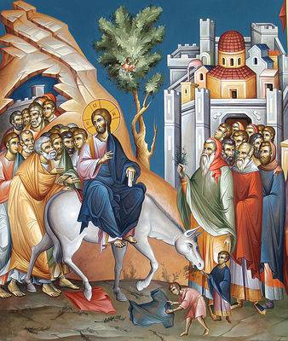  Улазак Исуса Христа у Јерусалим - Цвети

Ваш задатак је да следећа питања препишете у свеску и одговорите на њих.

- Како се зове последња седмица Христовог живота на земљи? ________________ _____________________.
- Кога је Христос васкрсао из мртвих пре уласка у Јерусалим? ______________________.
- У који дан се слави празник Цвети? ___________________________________.
- Како је народ дочекао Исуса Христа приликом Његовог свечаног уласка у Јерусалим? ________________________________________________________.
- Колико дана пре Васкрса су Цвети? ___________________.

Урађен задатак сликајте (одговори морају бити читки) и пошаљите мејл адресу свог вероучитеља:
Дејан Војисављевић: dejanvojisavljevic@yahoo.com
Момчило Мајсторовић: momcilopbf@gmail.com
Војислав Раковић: lordarabije@gmail.com
Саша Варагић: sasavaragic@gmail.com
.

